БУ ВО Ханты-Мансийского автономного округа – Югры

«Сургутский государственный университет»

Политехнический институт

Кафедра информатики и вычислительной техники

Отчет

Лабораторная работа №3

Выполнила: студентка группы 606-11  
Ахметова Э.Р.  
Проверила:  
Гавриленко А.В.

Сургут  
2023 г.

**Упражнение № 1.** **Создание рекламного плаката (рис. 1.)**

**Цель работы:** освоить работу со «специальными» эффектами, позволяющими создавать объекты, заполненные различными текстурами, имитировать тень и перетекание, познакомиться с концепцией вставки изображения в контейнер **Power Clip**.

**Задание:** используя различные инструменты панели графика, создайте предложенный рекламный плакат. Примените различные типы заливок, организуйте перетекание между двумя различными фигурами, поместите объект произвольной формы в текстовый объект, в результате чего произойдет «отсечение» лишних деталей.

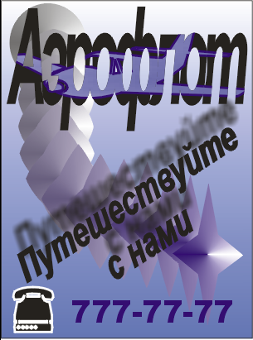

**Рис. 1. Изображение рекламного плаката**

**Методика выполнения:**

1. Запустите программу **Corel DRAW** **(Пуск** → **Программы** → **Corel Graphics Suite 11** → **Corel Draw 11)**.
2. В открывшемся окне **Добро Пожаловать** **в** **Corel Draw** щелкните на кнопке **New Graphics** **(Новая графика)**.
3. На *панели свойств*, в списке **Paper Type/Size** **(Список** **Форматов)**, задайте формат **А4**, далее нажмите кнопку **Portrait** **(Портрет)** – страница будет задана как «книжная». В графе **Drawing Units** **(Единицы Рисования)**, выберите **millimeters** **(миллиметры)**.
4. Задайте масштаб отображаемой страницы, выбрав на *стандартной панели инструментов* в области **Zoom Levels** **(Масштаб)** величину **150%**.
5. Для создания границы создаваемого плаката с помощью **Rectangle Tool (Инструмента Прямоугольник)** создайте рамку размером **формата А4**.

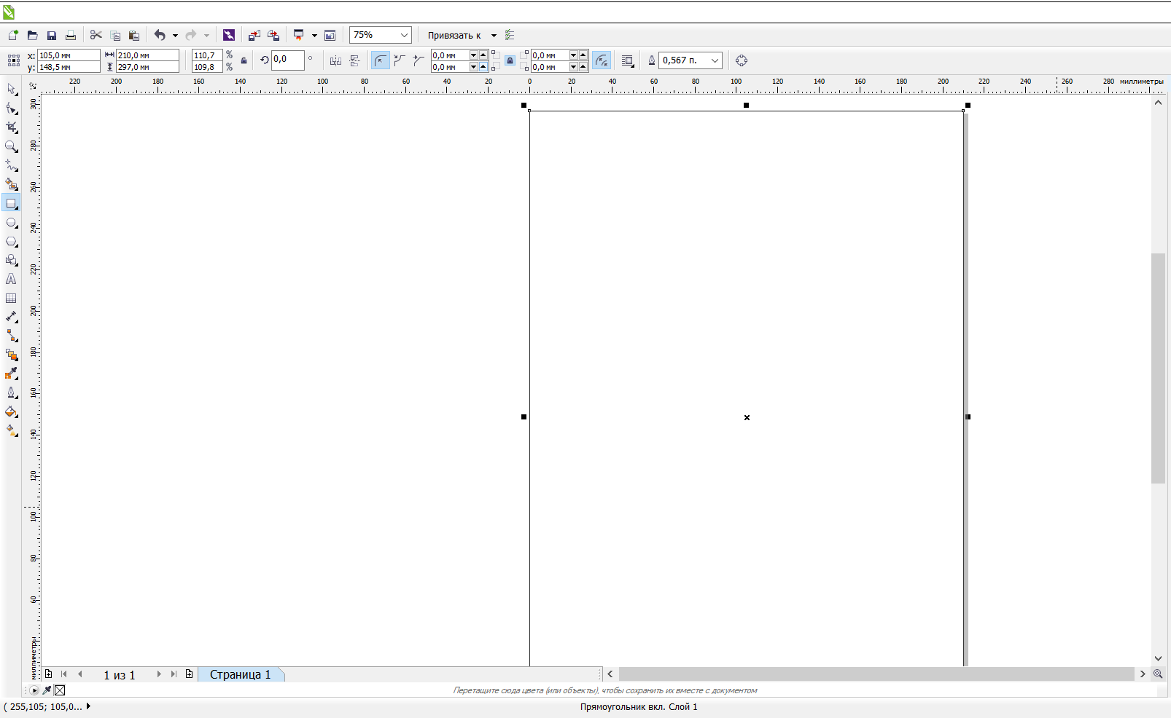

1. Для задания фона плаката, выберите **Fill Tool (Инструмент Заполнения),** на *вспомогательной панели* выберите **Fountain Fill Dialog (Диалог Фонтанного Заполнения).** В открывшемся *диалоговом окне* **Fountain Fill (Заполнение Фонтанном)** необходимо настроить градиентную заливку для этого в поле **Type (Тип)** выберите заполнение **Linear (Линейная),** в поле **Options (Опции)** установите **Angle (Угол) – 90**, в поле **Color Blend (Цветовая Смесь)** выберите **From:** **(Цвет От:) Голубой**, **To: (До) Белый**, нажмите кнопку **ОК**.

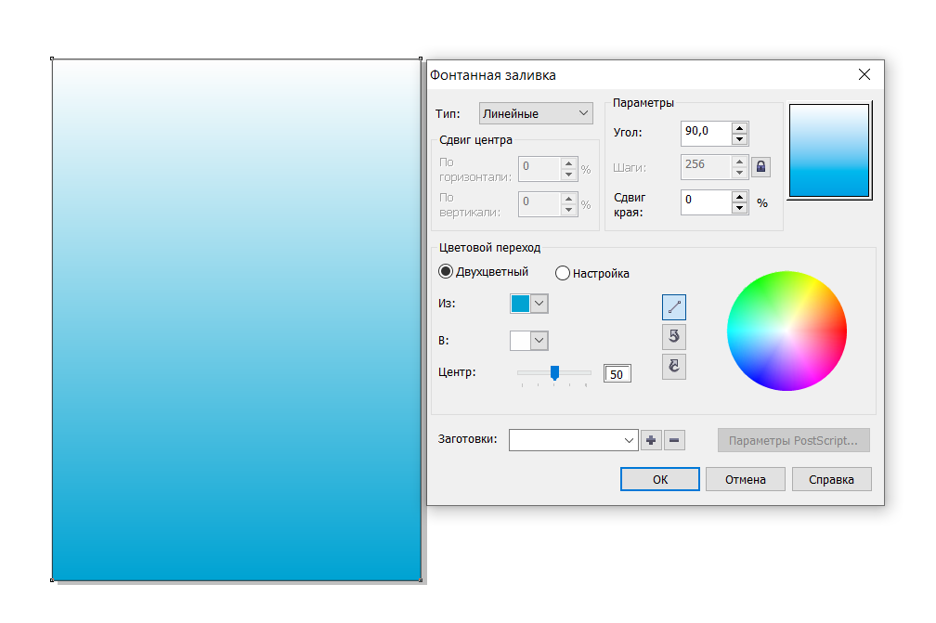

1. Создавая текстовую надпись, выберите **Text** **Tool (Инструмент Текст),** *на панели свойств* установите шрифт **Arial**, размер шрифта **300** пунктов, способ отображения **Жирный** и **Наклонный.** В верхней части рабочей страницы наберите текст «**Аэрофлот**». Сожмите текстовый объект до размеров листа.

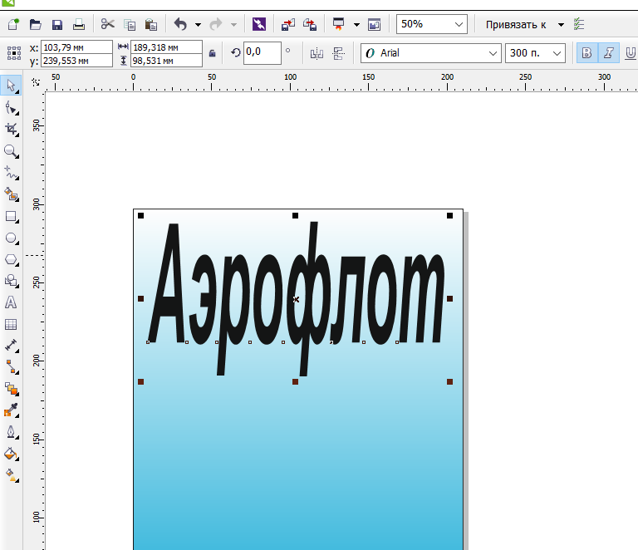

1. Для редактирования ранее созданного текста выделите текстовый объект **Pick Tool (Инструментом Указания)** далее для того чтобы создать его уплотнение на уровне символов выберите *команду меню* **Text →Format Text (Текст→Форматировать Текст).** В *диалоговом окне* **Format Text (Форматировать Текст)** на вкладке **Paragraph (Параграф)** в поле **Spacing (Пробел)** задайте символам **Character (Характеристику)** уплотнение – **50% («минус» 50%)** от ширины.

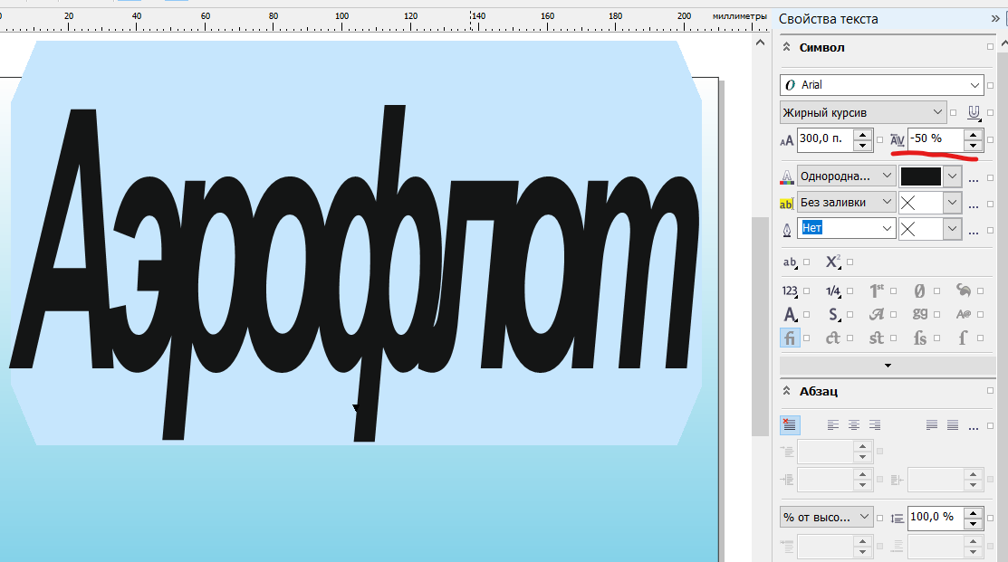

1. На следующем шаге необходимо найти изображение, которое в дальнейшем будет помещено в текст в виде вставки. Для этого из списка заготовок выберите изображение **самолета** воспользовавшись *командой меню* **Text→Insert Character** **(Текст → Вставить Специальные Символы)**. В списке расположенном в верхней части *прикрепляемой панели* **Insert Character** (**Специальные Символы)** выберите библиотеку **Webdings,** в открывшемся списке найдите изображение самолета и перетащите его мышью на рабочую страницу. Увеличьте изображение до размеров **200**мм на **60**мм.

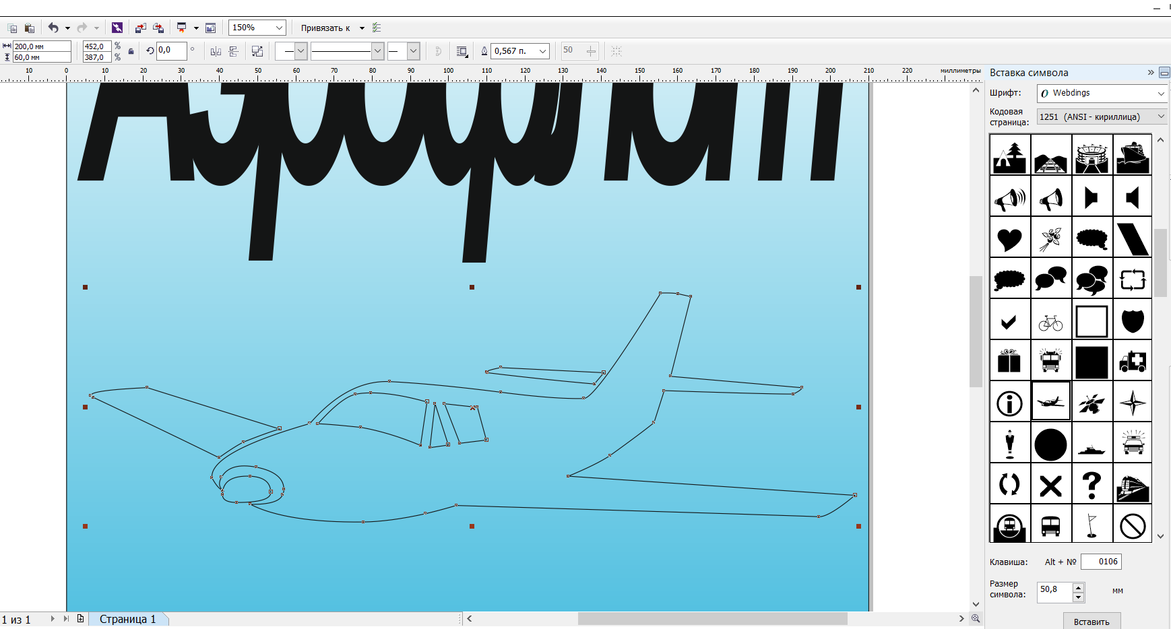

1. Для придания изображению самолета необходимой толщины контура выделите изображение самолета, выберите **Outline Tool** **(Инструмент Контур),** выберите **Outline Pen** **Dialog** (**Диалог Пера Контура)**, в *диалоговом окне* **Outline Pen** **(Перо Контура)** в поле **Width (Толщина)** введите значение **4 пункта**, в списке **Color (Цвет)** задайте контуру **Синий** цвет.

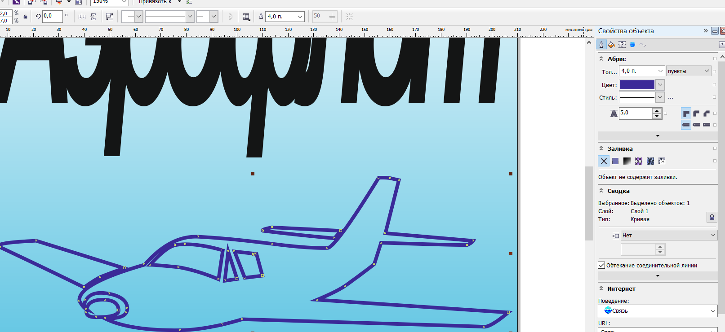

1. Для заполнения объекта - самолет текстурной заливкой выделите изображение самолета, щелкните на **Fill Tool (Инструменте Заливка)**, на *вложенной панели* выберите **Texture Fill Dialog (Диалог Текстурного Заполнения),** в открывшемся *диалоговом окне* **Texture (Текстурное Заполнение)** в **Texture Library (Библиотеке текстур)** выберите библиотеку образцов **Samples**, в **Texture List (Списке текстур)** выберите список текстуры **Clouds Midday** и нажмите кнопку **ОК**. При желании в данном диалоговом окне можно изменить цвет и свойства накладываемой текстуры в поле **Style Name (Имя Стиля)**.

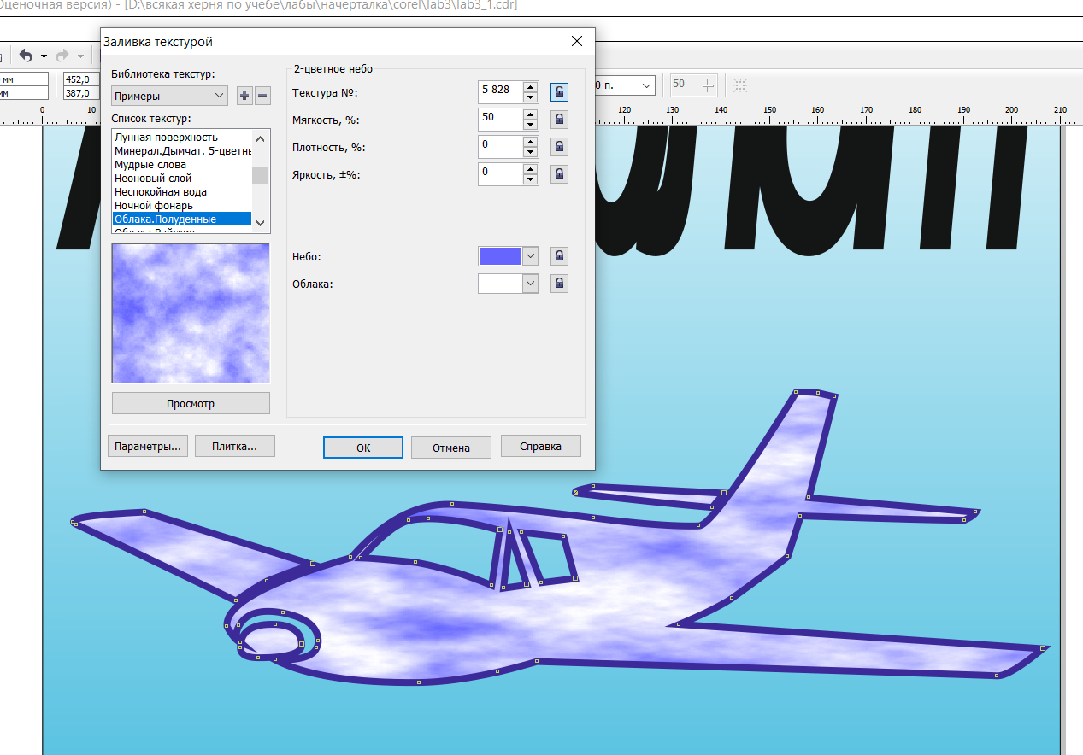

1. На следующем шаге необходимо поместить изображение самолета внутрь текстового объекта – это так называемый эффект вставки в контейнер, для этого выделите объект-самолет, выберите *команду меню* **Effects→Power Clip→Place Inside Container (Эффекты→Вставка Клипа→ Поместить Внутрь Приемника),** после чего наведите указатель мыши на ранее созданный текстовый объект, который является контейнером и щелкните левой клавишей мыши, при выполнении данной операции объект-самолет будет помещен и обрезан по контуру символов текстового объекта.

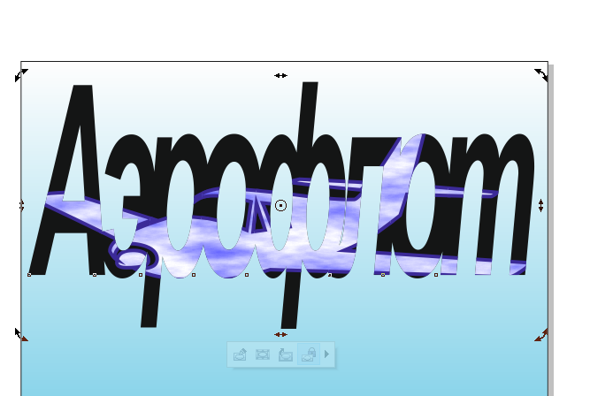

1. В том случае если вы хотите отредактировать объект-самолет помещенный в контейнер-текст, выделите контейнер-текст, выберите команду **Effects→Power Clip→Edit Contents (Эффекты→Вставка Клипа→Редактировать Содержимое),** после чего вы можете отредактировать объект-самолет изменив его размеры, местоположение или заливку.

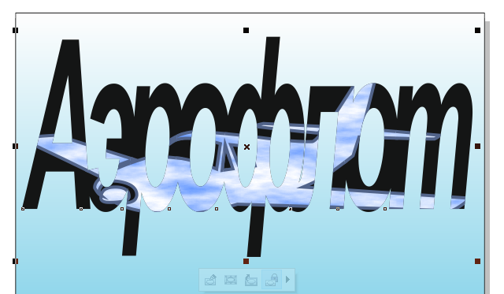

1. Для создания текстовой надписи в центре плаката выберите **Text** **Tool (Инструмент Текст),** на *панели свойств*, установите шрифт **Arial,** размер шрифта **100 пунктов**, **Жирный**, **Наклонный,** **Выравнивание по Центру**. В центральной части рабочей страницы в две строки используя выравнивание по центру, наберите текст «**Путешествуйте с нами**». Сожмите текстовый объект до размеров **200**мм по горизонтали.

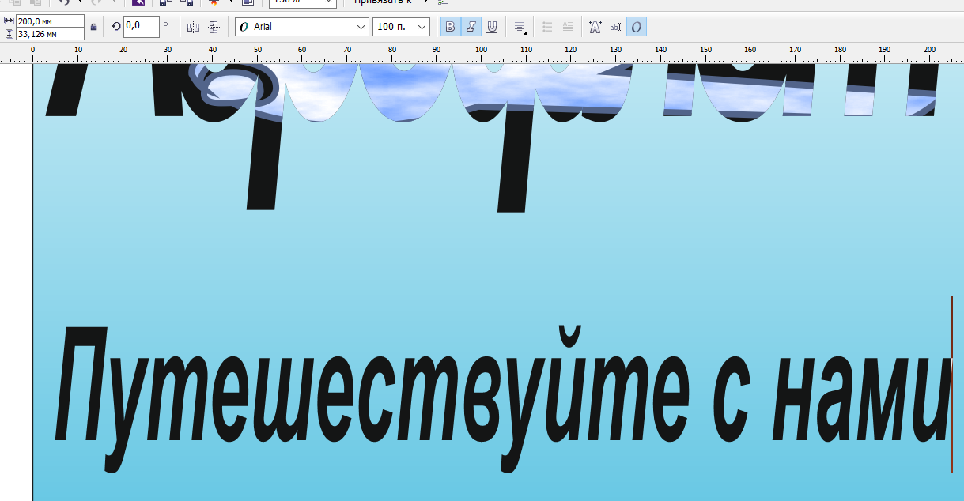

1. Для того чтобы повернуть созданный текстовый объект на *вложенной панели* **Shape Tool (Инструмента Форма)** выберите **Free Transform Tool (Инструмент Свободной Трансформации)** на *панели свойств* при активной кнопке **Free Rotation Tool (Инструмент Свободного Поворота)** задайте **Angle of Rotation (Угол Вращения)** **30** градусов.

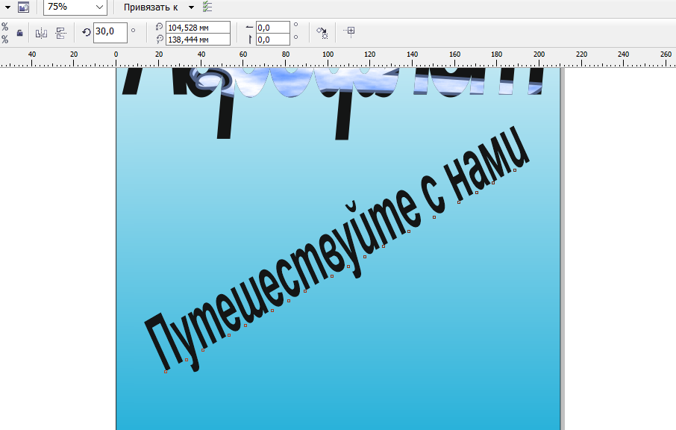

1. Для придания созданному текстовому объекту эффекта тень, выберите **Interactive Drop Shadow Tool (Интерактивный Инструмент Тени),** выделите заголовок «**Путешествуйте с нами**», поместите курсор мыши в центр надписи, нажмите левую кнопку мыши и переместите курсор вверх и чуть правее, в результате над заголовком появится тень. Настоим, свойства созданной тени для этого на *панели свойств* в поле **Drop Shadow Opacity** **(Непрозрачность Отбрасывания Тени)** установите значение – 100, в поле **Оперение Отбрасываемой Тени (Drop Shadow Feathering)** значение –**5**.

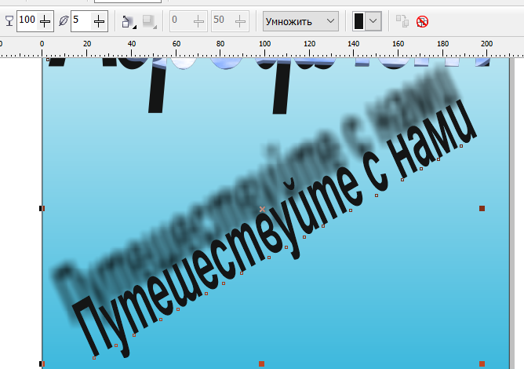

1. Для создания текстового объекта - номер телефона выберите **Инструмент Текст,** установите шрифт **Arial Black**, размер шрифта **72** пункта и в нижней части рабочей страницы наберите текст-номер телефона «**777-77-77**». Присвойте текстовому объекту **Синий** цвет, выбрав его в *палитре цветов*.

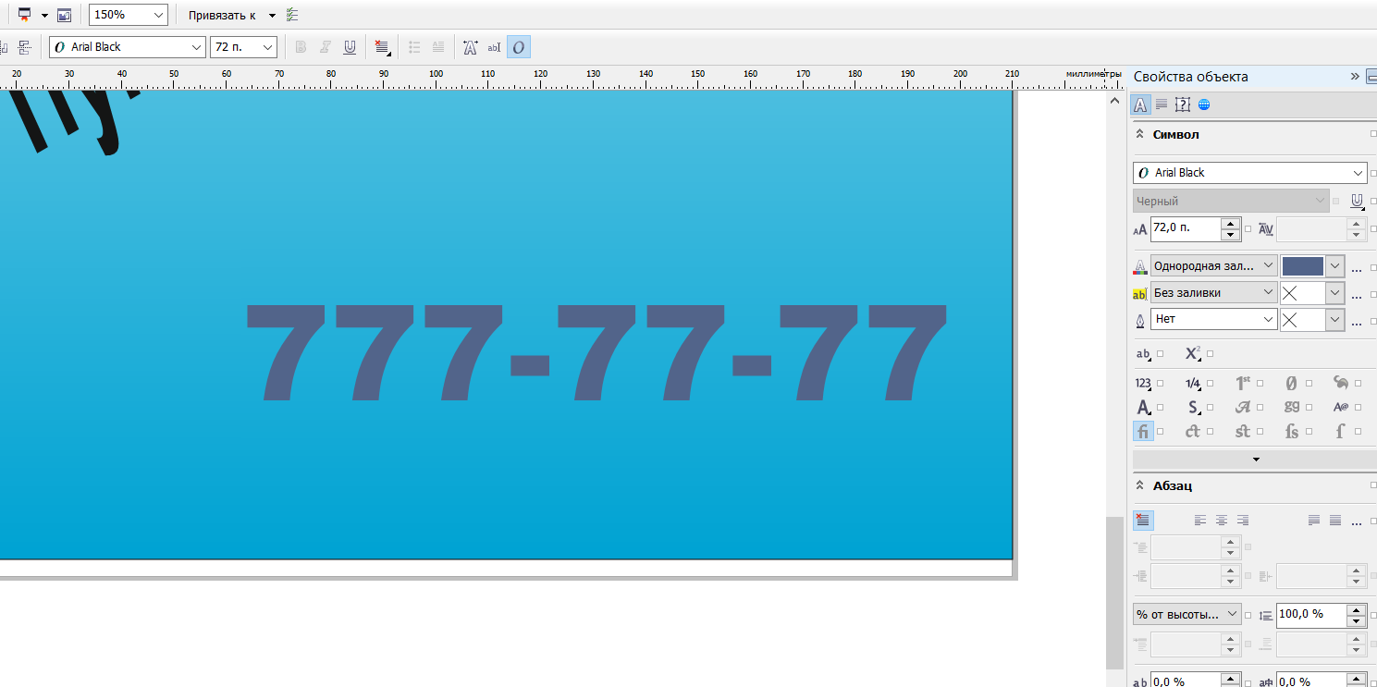

1. Для создания изображения телефона воспользуйтесь готовыми заготовками из ранее открытой библиотеки со **Insert Character** (**Специальные Символы),** в списке **Webdings** выберите рисунок телефона и перенесите его на рабочую страницу в нижний левый угол. Измените, размер изображения телефона, увеличив его, и присвойте **Черный** цвет заливки, задайте контуру объекта **Белый** цвет.

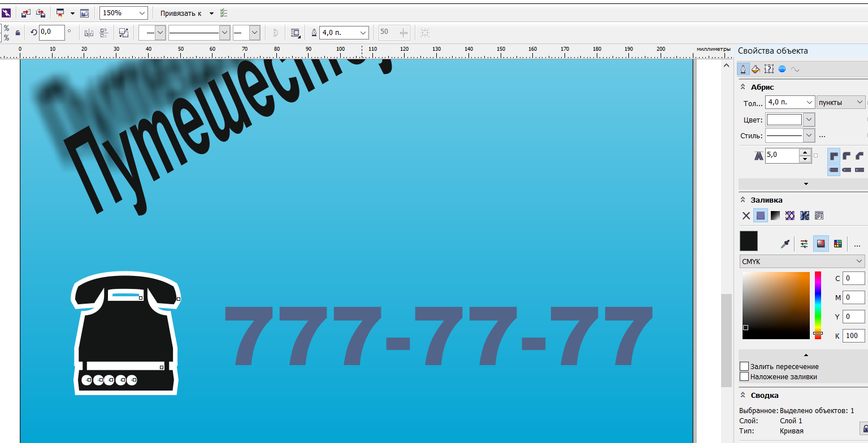

1. На следующем этапе необходимо создать группу перетекающих объектов. Но первоначально необходимо создать сами объекты. Для создания первого объекта в виде окружности выберите **Ellipse Tool (Инструмент Эллипс),** удерживая нажатой клавишу «**Ctrl»** создайте в верхнем левом углу плаката окружность размером 65мм.

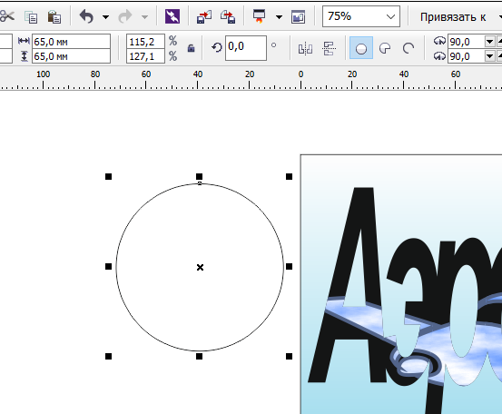

1. Далее необходимо заполнить созданный объект градиентной заливкой, для этого выделите объект-круг и выполните действия как в **п.6**. В открывшемся *диалоговом окне* **Fountain Fill (Заполнение Фонтанном)** в поле **Type (Тип)** выберите тип заполнения объекта **Conical (Коническая)**, в поле **Color Blend (Цветовая Смесь)** выберите цвет **From: (От:)** **Синий** и **To: (До:)** **Белый**, нажмите кнопку **ОК**. Не отменяя выделения объекта - круг, выберите **Outline Tool** (**Инструмент Контур)**, на *вспомогательной панели* нажмите кнопку **No Outline (Без Контура).**

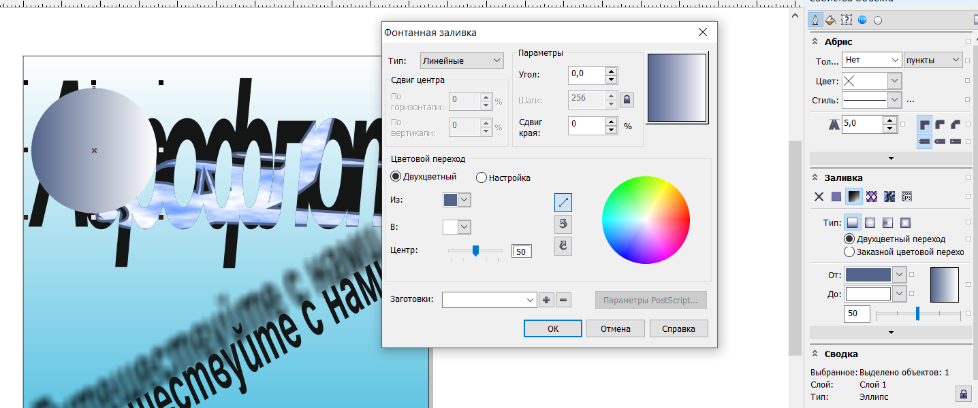

1. Второй объект будет иметь вид звезды, для этого выберите **Polygon Tool (Инструмент Многоугольник),** на *панели свойств*, в поле **Number of Points (Число Точек на Многоугольнике)**, введите число равное **4**. В нижнем правом углу плаката протягиванием нарисуйте ромб размером **60**мм по горизонтали и **115**мм по вертикали. Наведите курсор мыши на один из узлов ромба расположенный между углами ромба и потяните к центру, у вас получится звезда.

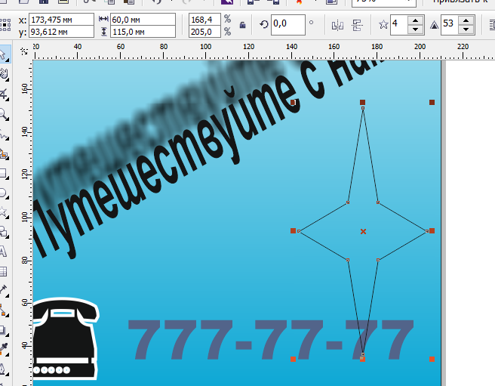

1. Выделите объект – звезду и присвойте ему тип заполнения как в пункте 20.

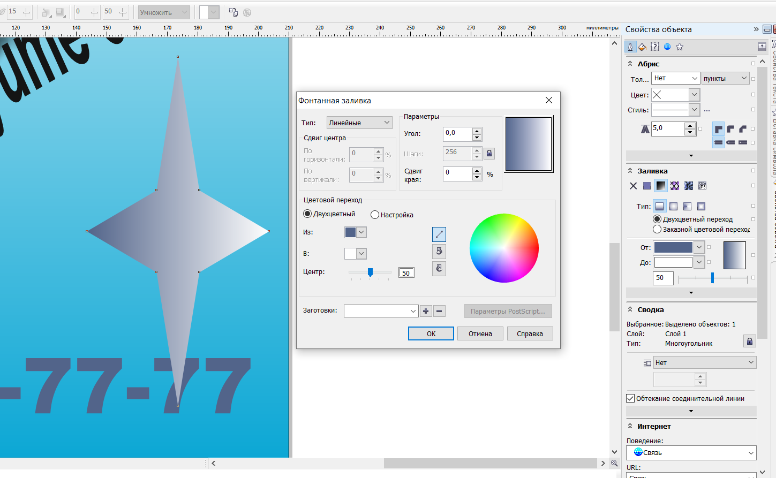

1. После того как объекты созданы, можно перейти непосредственно к созданию группы перетекающих объектов, для этого выберите **Interactive Blend Tool (Инструмент Интерактивная Смесь)**, выделите объект-круг, и при нажатой клавише «**Alt»** нарисуйте траекторию перетекания объектов в виде изогнутой линии, перетащив указатель мыши к объекту-звезде. На траектории кривой линии установите маркеры ускорения в виде треугольников на середине, в результате вы получите равномерное перетекание. Для задания количества перетекающих объектов в группе на *панели свойств* в поле **Number of Steps (Число Шагов Смеси)** установите значение **11**.

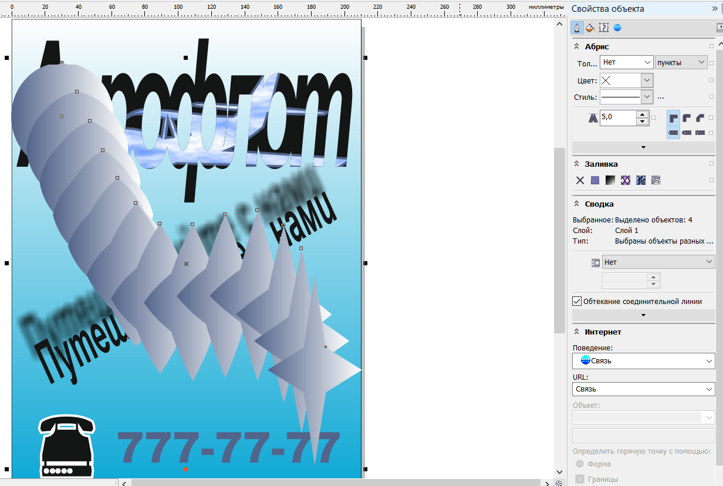

1. На следующем шаге созданную группу объектов необходимо поместить под созданные ранее текстовые объекты. Для этого выделите полученную группу объектов и выберите команду **Arrange→Order→To Back (Упорядочить→Порядок→ На Зад)** в результате группа объектов окажется на *рабочей странице* за изображением границы плаката. Далее группу объектов необходимо на один порядок поднять, для этого не отменяя выделения объекта, повторите те же действия, но теперь установите порядок объектов **→Forward One (→Вперед Один).**

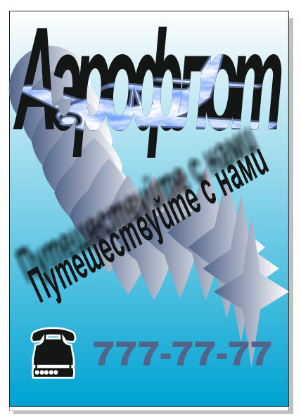

Итоговый плакат должен соответствовать представленному на рисунке 1.

**Самостоятельная работа к упражнению № 1 (рис. 2.)**

**Задание:** необходимо создать оригинальную рекламу строительной фирмы. По мимо использования различных заливок, градиентной и узором для заполнения объектов в этом плакате используется эффект линзы для осветления изображения в некоторых местах и получения эффекта неравномерного увеличения изображения – данный эффект присвоен изображению лупы.

Для того чтобы наложить эффект линзы на созданный объект необходимо выполнить следующие действия:

- создайте объект заданной формы, который будет выполнять функцию линзы;

- выделите созданный объект;

- выберите команду меню **Effect→ Lens (Эффекты→Линза)**. Откроется плавающая панель **Lens (Линза)**;

- в открывшемся списке выберите тип линзы **Brighten (Осветление)**, в поле **Rate (Уровень)** установите значение **60**, линза будет наполовину осветлять изображение наводящееся за ней, нажмите кнопку **Apply (Применить)** и эффект будет применен;

- поверх первого объекта необходимо создать точно такой же для того чтобы применить еще один тип линзы;

- для второго объекта, который должен быть выделен, в открытом списке выберите тип линзы **Fish Eye (Рыбий глаз)**, в поле **Rate (Уровень)** установите значение **100**, нажмите кнопку **Apply (Применить)**, в результате будет применен эффект позволяющий увеличивать изображение находящееся за линзой;

- так как объекты расположены друг над другом, то эффект от действия двух типов линзы будет складываться.

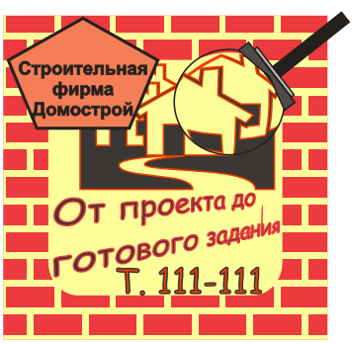

**Рис. 2. Изображение плаката строительной фирмы**

1. **С помощью Инструмента «Основные фигуры» и «Прямая через 2 точки» Правильные наклонные фигуры и зальем темно-голубым**

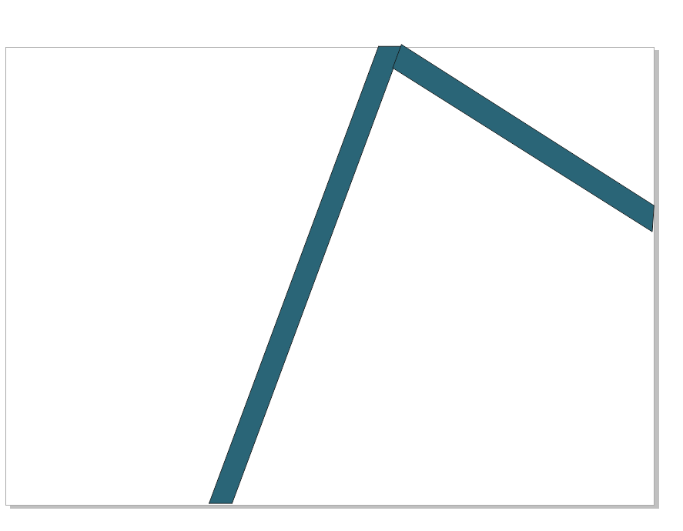

1. **Создадим рамку, закрасим её и поставим порядок «на задний фон»**

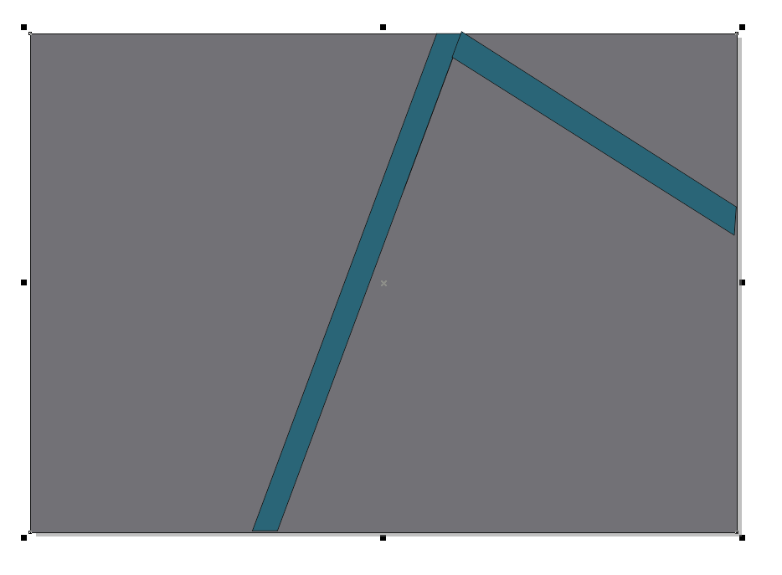

1. **Создаем два новых объекта с помощью инструмента «Прямая через 2 точки» и убираем контур у всех объектов**

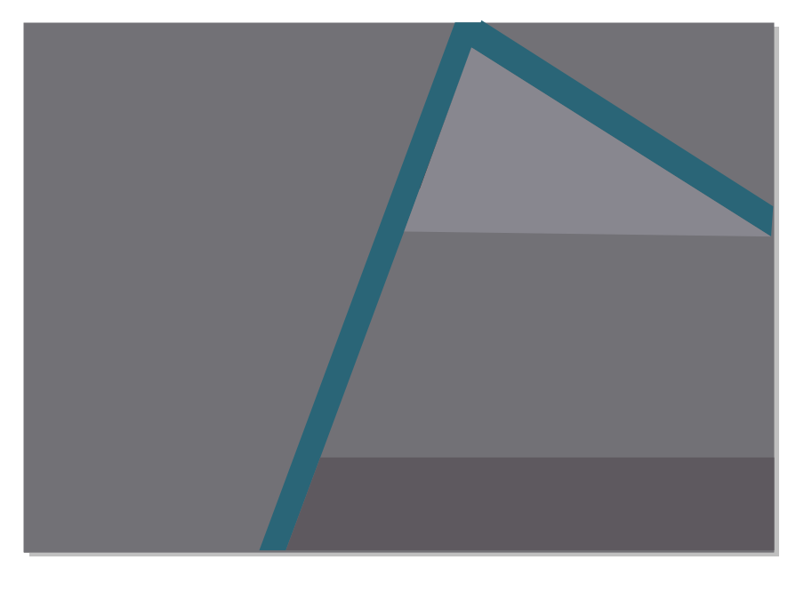

1. **Используем перетекание**



1. **С помощью библиотеки Webdings создадим объект многоэтажных домов и закрашиваем его в темно синий без контуров**



1. **С помощью инструмента «Правильные фигуры» создаем ещё один объект с такими же характеристиками как предыдущий**



1. **Используем библиотеки Webdings и Bahnschrift SemiBold создаем объекты и текст и так же закрашиваем в темно синий**

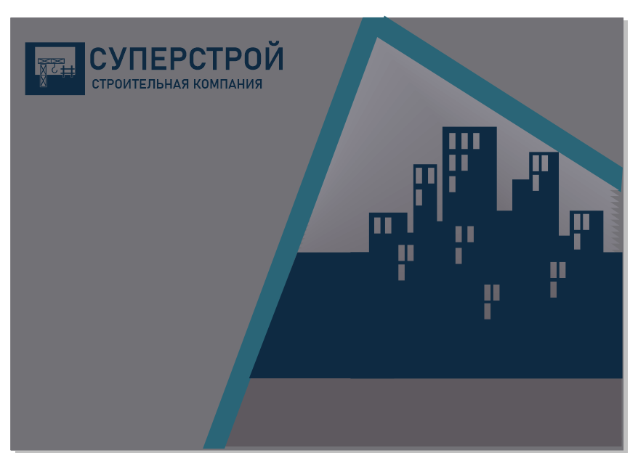

1. **Создадим текст под наклоном и с тенями**

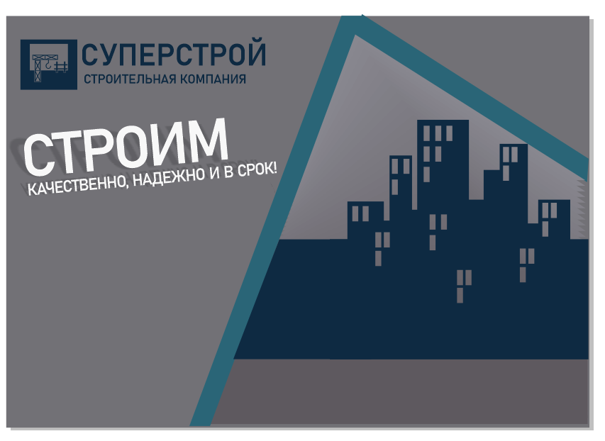

1. **Добавим ещё декоративный объект и номер телефона**

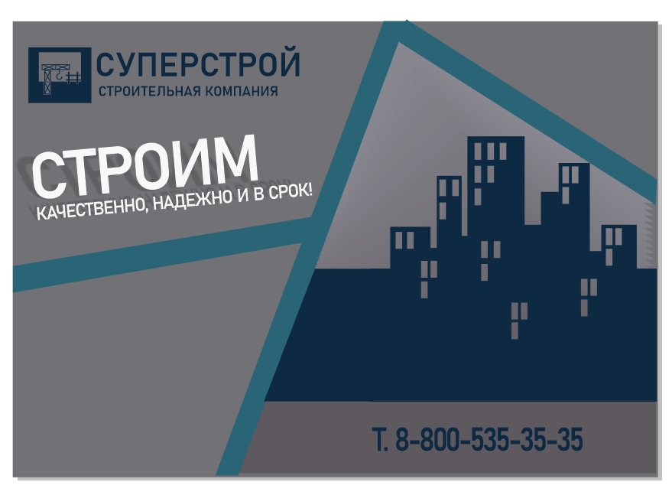

1. **Создадим линзу**

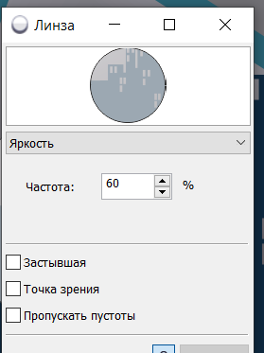 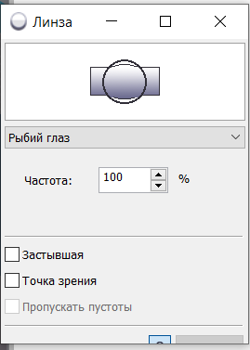

1. **Сделаем лупу из этой линзы**



**Упражнение № 2.** **Создание реалистичной металлической банки (рис. 3.)**

**Цель работы:** создать жестяную банку для напитков, используя эффект прозрачности добавить глубину и реалистичность в изображение. Для придания художественного эффекта созданному изображению необходимо выполнить растрирование.

**Задание:** ознакомиться, с параметрами настройки эффекта прозрачности, позволяющим видеть сквозь объекты другие объекты, расположенные за ним, включая их форму и цвет. Выполнить растрирование цветового заполнения некоторых объектов представляющую собой операцию по преобразованию одного или нескольких выбранных объектов документа в их растровое изображение.

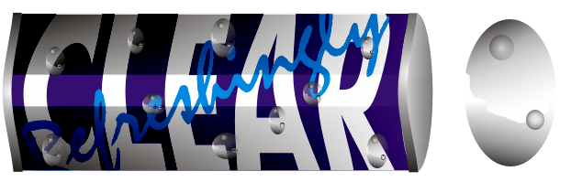

**Рис. 3. Металлическая банка + капля влаги**

**Методика выполнения:**

1. Создайте новый документ, выбрав из *строки меню* команду **File→New (Файл→ Новый**)**.**
2. Задайте формат *рабочей области* **А4**, ориентация страницы «**книжная**», единицы измерения **миллиметры**, масштаб отображаемой страницы величиной в **150%**.
3. Первоначально начинаем создавать форму жестяной банки. Для этого нарисуйте прямоугольник с размерами 150х60мм.
4. Придадим созданному прямоугольнику иллюзию вогнутости, для этого необходимо исказить его форму с помощью **Interactive Envelope Tool (Инструмента Интерактивной Оболочки)**, задав на *панели свойств* режим **Envelope Double Arc Mode (Двойная дуга)** и удерживая клавишу «**Ctrl**», перетащите один из центральных боковых маркеров до тех пор, пока обе стороны не будут искривлены.
5. Пока прямоугольник выделен, создайте его дубликат, данный объект нам понадобится далее в работе.
6. Добавим текстовую надпись к созданному объекту, введя слово «**CLEAR**» **(ЧИСТЫЙ)** прописными буквами полужирным шрифтом, задав небольшое смещение между символами и используя шрифт **Future MdBT**. Размер шрифта подберите так, чтобы по длине слово помещалось в созданный объект - прямоугольник, а по высоте было чуть больше заданного размера.
7. Придадим созданному объекту - текст эффект искажения такой же как у объекта - прямоугольника.
8. Добавим еще один текстовый объект, введя слово «**Refreshingly**» **(Освежающий)**, используя шрифт **Staccato 222 BT** и подобрав его размер как на представленной картинке. Задайте тексту поворот на **30 градусов**.
9. Присвоим различные цветовые заливки созданным объектам. Прямоугольник заполните **Темно-Синим** цветом, после чего отмените цвет контура объекта, слово «**CLEAR**» – **Белым**, а слово «**Refreshingly**» **Светло-Синим** цветом или любым другим.
10. Выровняйте все объекты друг относительно друга по центу.
11. Обрежьте оба текстовых объекта по границе прямоугольника с помощью эффекта **Power Clip (Вставки в Контейнер)**.
12. Теперь займемся редактированием дубликата ранее созданного искаженного прямоугольника. На первом этапе необходимо преобразовать объект – прямоугольник в набор кривых, воспользовавшись *командой меню* **Arrange→ Convert To Curve (Расположить→Преобразовать в Кривые)**, далее с помощью **Shape Tool (Инструмента Форма)** удалите узлы в центре каждой из боковых сторон искаженного прямоугольника, заполните форму **Черным** цветом и удалите контурную линию.
13. Нарисуйте еще один прямоугольник в середине предыдущего, по высоте он примерно должен составлять треть исходного, заполните его **Белым** цветом и удалите контурную линию. Выровняйте объекты друг относительно друга по центу.
14. На втором этапе, создадим цветовое перетекание у созданных объектов, для этого выделите обе формы, выберите **Interactive Blend Tool (Инструмент Интерактивного Перетекания)** и примените данный эффект перетащив указатель мыши из внутренней части центрального объекта на боковую часть другого объекта. На панели свойств в поле **Number of Steps (Количество Шагов)** введете значение **30**.
15. На следующем этапе выполним операцию преобразования созданных объектов в растровые изображения. Для этого щелкните на ранее созданной группе перетекания и выберите *команду меню* **Bitmaps→ Convert to Bitmap (Изображения→ Конвертировать в Битовые Изображения)**, в открывшемся *диалоговом окне* **Convert to Bitmap (Конвертировать в Битовые Изображения)** выберите **Color: (Цвет:)** **CMYC 32 – bit (CMYC 32 – Битовый)**, установите флажок Transparent **Background (Прозрачный Фон)**, задайте разрешение **150 dpi** и установите флажок **Anti-aliasing (Сглаживание)**, после чего щелкните на кнопке «**ОК**».
16. Чтобы дополнить реалистичность созданным изображениям, присвоим эффект прозрачности к данной созданной группе объектов. Выделите растровое изображение, выберите **Interactive Transparency Tool (Инструмент Интерактивная Прозрачность)**, установите на *панели свойств* **Transparency Operation (Тип Прозрачности) Uniform (Равномерный)** и **Transparency Type (Режим Прозрачности) Subtract (Высечь)**. Соедините ране созданный объект прямоугольник с текстом с объектом искаженным прямоугольником, к которому был применен эффект прозрачности, в результате сквозь растровое изображение будут просвечивать остальные объекты. Сгруппируйте созданные объекты.
17. Для большей иллюзии реалистичности при создании жестяной банки необходимо добавить мелкие детали, создав верхний и нижний край банки, а также дно банки. Для этого можно использовать стандартные формы применив к ним эффект искажения и различные типы заливок.
18. Последним шагом в данной работе будет создание иллюзии капель влаги, сконденсированных на «холодной» поверхности банки. Для этого первоначально необходимо нарисовать одну каплю, воспользовавшись **Ellipse Tool (Инструментом Эллипс)** произвольной формы и размера. Далее созданный объект разделим на две части, создав криволинейный путь разделения с помощью **Knife Tool (Инструмента Нож)**, перетаскивая указатель мыши.
19. Создайте еще два дополнительных объекта – окружность небольшого диаметра и произвольно разместите их на ранее созданном объекте – эллипс, как показано на рис.3.
20. Примените к созданным объектам различные градиентные заливки, устанавливая тип заполнения в зависимости от выбранного объекта **Конический** или **Линейный**, присвойте цвет заполнения от **Серого** к **Белому**.
21. Так как созданные объекты являются заготовками нашей капли, необходимо добиться эффекта прозрачности. С помощью **Interactive Transparency Tool (Инструмента Интерактивная Прозрачность)** примените к двум окружностям радиальную градиентную прозрачность, установив ее тип на *панели свойств* **Transparency Operation (Тип Прозрачности) Radial (Радиальный)** с **Белым** цветом на центральных маркерах и **Черным** на внешних. К остальным двум формам эллипса примените линейную градиентную прозрачность, установив ее тип на *панели свойств* **Transparency Operation (Тип Прозрачности) Linear (Линейный)**, задав маркера цвет заполнения **Белый** и **Черный**. Все остальные параметры прозрачности оставьте заданными по умолчанию. Сгруппируйте созданные объекты.
22. После того как первая капля будет создан, сделайте еще несколько и перетащите данные изображения в разные места банки. Для этого уменьшите размеры каждой из них на произвольную величину. Капли воды изменяют цвет объектов, расположенных за ними, включая цвета, видимые сквозь прозрачное растровое изображение.
23. В качестве заключительной детали добавьте строку текста, имитирующую информацию о производителе данного продукта и поместите ее под прозрачным растровым изображением.

Итоговое изображение должно соответствовать представленному на рисунке 3.

**Самостоятельная работа к упражнению № 2 (рис. 4.)**

**Задание:** создайте изделие из стекла применив к нему эффект прозрачности и добившись при этом реалистичности изображения.

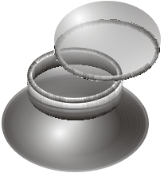

**Рис. 4. Изделие из стекла**

**Рис. 4. Изображение груши с вредителем**